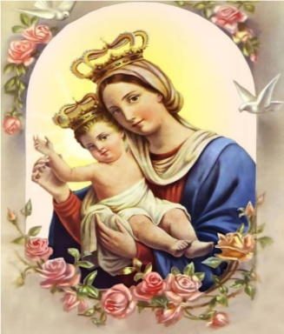

"***Virgen Santísima del Huerto, nuestra querida Madre, cúbrenos con tu santo manto y danos tu maternal bendición, a nosotros y a todas nuestras familias. Amén."***

Educación digital

Actividad

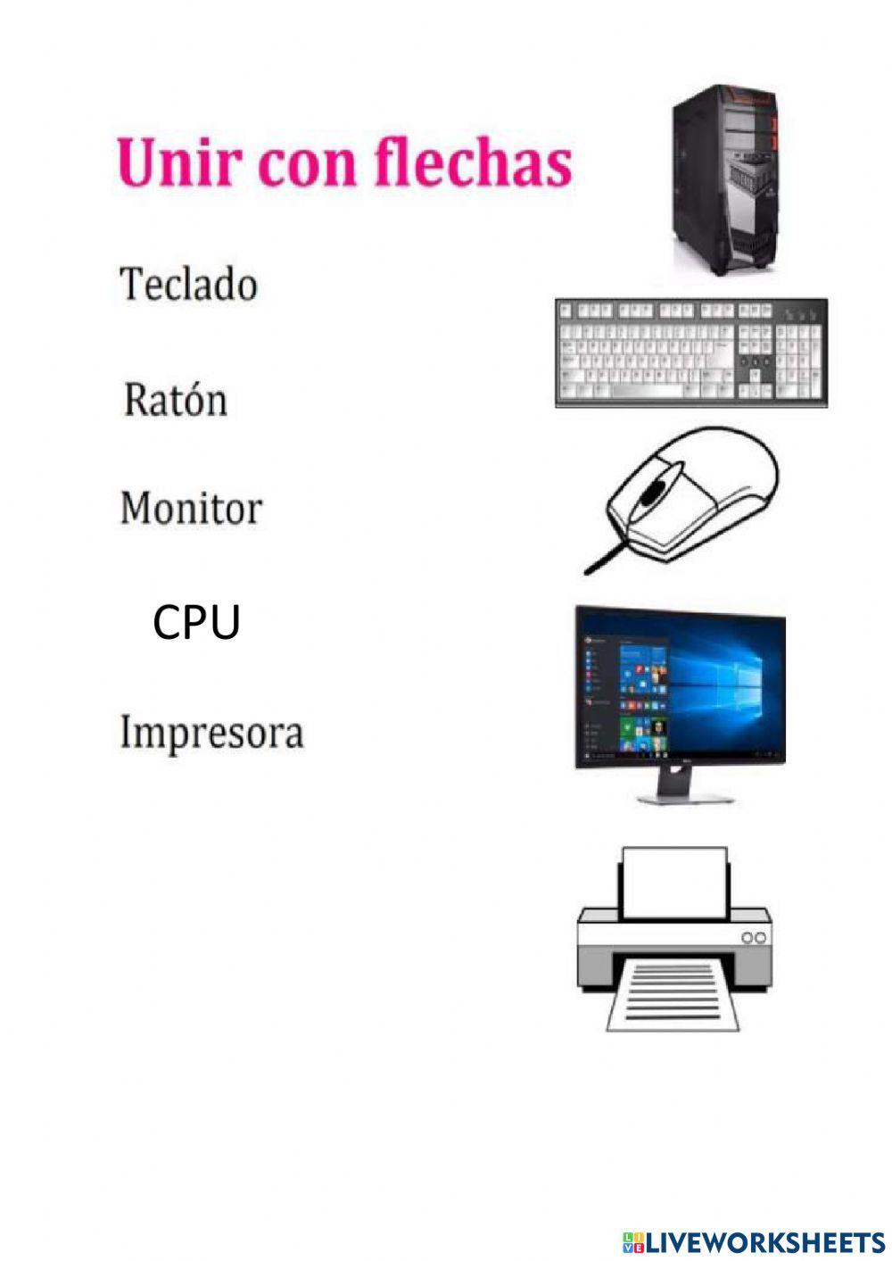1_ Unir con flechas según corresponde los hardware

2_🎲 Adivina adivinador,

A_“Soy parte de la compu, tengo teclas, no soy piano. ¿Qué soy?” …………………….

B_“No me puedes tocar, pero sin mí no juegas. ¿Qué soy?” ……………………

C_” mi nombre es como un animalito con cola larga ¿Quién soy? ……………..